**实验3 建造者模式与原型模式**

1、计算机组装工厂可以将CPU、内存、硬盘、主机、显示器等硬件设备组装在一起构成台完整的计算机，且构成的计算机可以是笔记本，也可以是台式机，还可以是不提供显示器的服务器主机。对于用户而言，无须关心计算机的组成设备和组装过程，工厂返回给用户的是完整的计算机对象。使用建造者模式实现计算机组装过程，要求绘制类图并使用C#代码编程模拟实现。

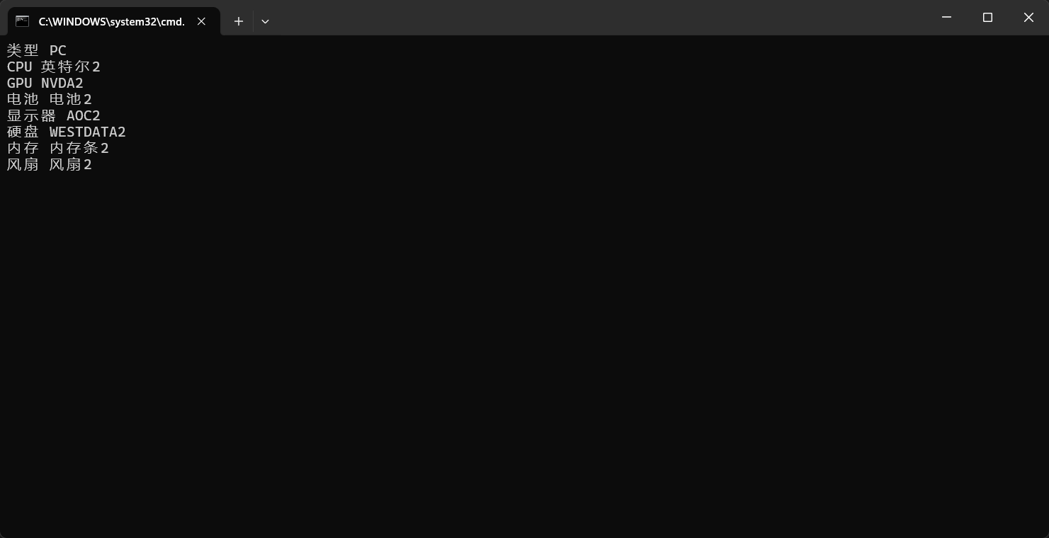

2、某数据处理软件需要增加一个图表复制功能，在图表(DataChart)对象中包含一个数据集(DataSet)对象，数据集对象用于封装要显示的数据，用户可以通过界面上的“复制”按钮将该图表复制一份，复制后即可得到新的图表对象，然后可以修改新图表的编号、颜色和数据。试使用原型模式设计该软件，要求绘制类图并使用C#语言模拟深克隆实现。

